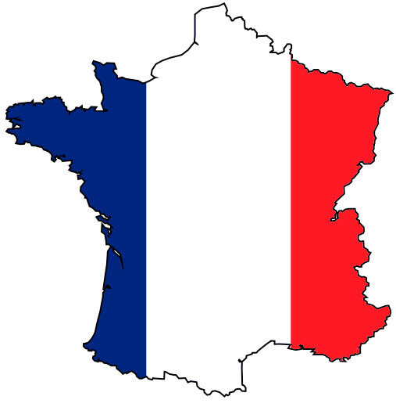
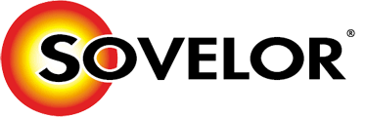
SFACS
Votre spécialiste de l’air comprimé

Validité : 30 AVRIL 2015
Chauffage et la ventilation pour les professionnels

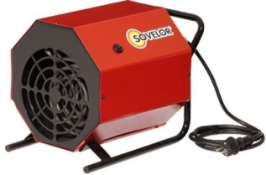  Chauffage air pulsé électrique C3  Thermostat d’ambiance incorporé 230v  Puissance : 3,3 kw – 2850 Kcal/h  Débit d’air : 360 m3/h  161 € net HT |  | 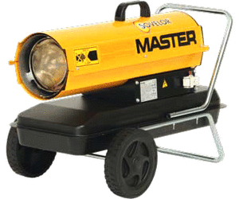  Chauffage air pulsé mobile fuel B150  Puissance calorifique 44 Kw – 38 000 Kcal/h  649 € net HT |  | 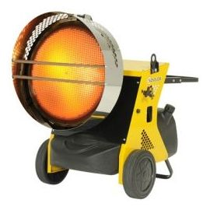  Chauffage radiant à fuel Start1  Puissance calorifique 42,7 Kw – 36 700 Kcal/h  1450 € net HT
Transport : FRANCO | 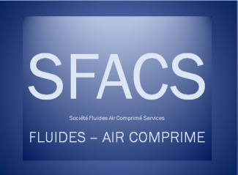 |  | Garantie 1 an
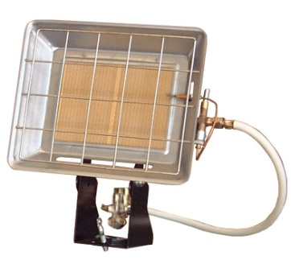  Radiant utilisation plein air au GAZ,  Puissance calorifique 4170 W – 3590 Kcal/h  Propane ou butane 4200S  56€ net HT |  | 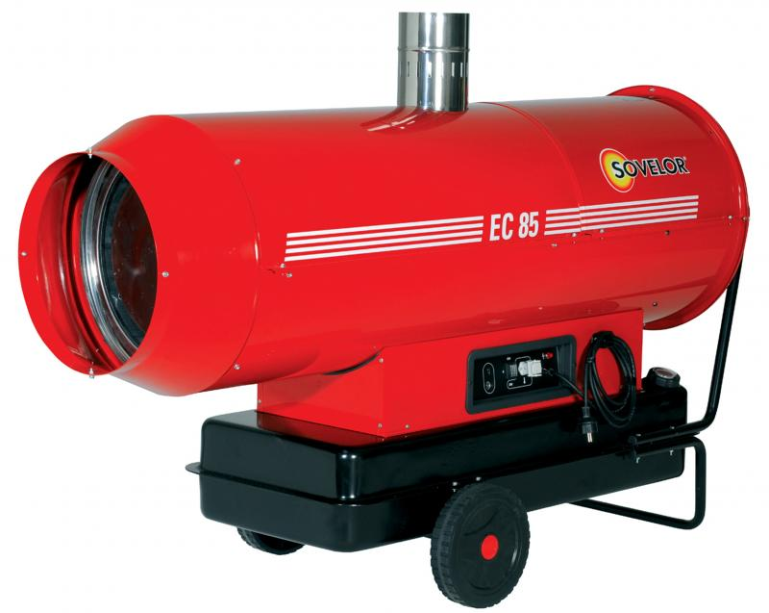  Chauffage air pulsé mobile fuel EC 85  Raccordement cheminée  Puissance calorifique 85W – 73100 Kcal/h  1844 € net HT |  | 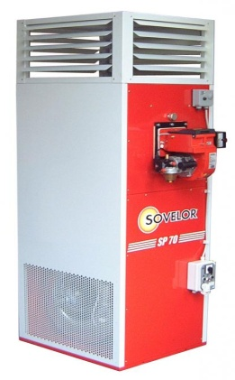  Chauffage air fixe vertical SP70  Puissance calorifique 70W –  5100 M3/h  2240 € net HT
SAV assuré par nos soins
SFACS Industrie – 26350 MONTRIGAUD – Tél : 09 61 31 16 40 / Fax : 04 86 55 63 01
Retrouvez toutes nos promotions
www.sfacs-industrie.fr

